Pengerjaan Tugas JobSheet 2
Nama | Athasyah Addin Satriya Abdi
Kelas/Absen | TI – 1C / 05

PERCOBAAN 1 : PENGGUNAAN VARIABEL
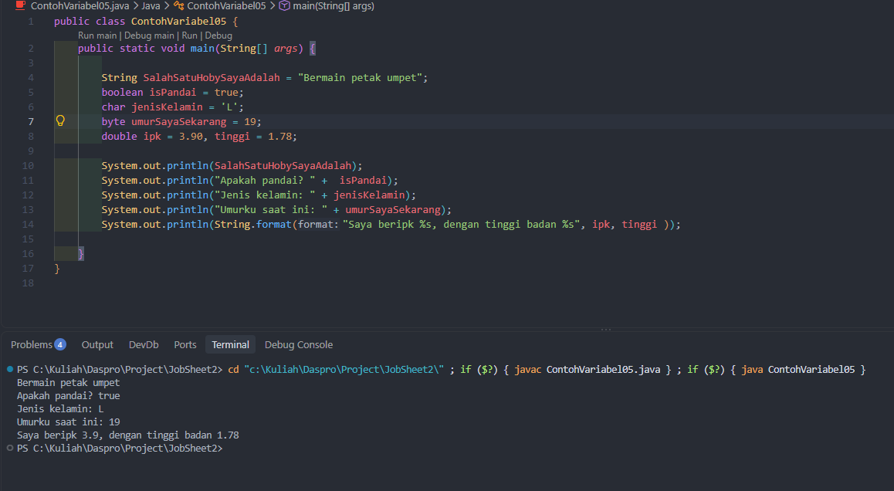
Pertanyaan:
- Silakan Anda ubah nama variabel sehingga model penamaan variabel menjadi baik dan benar!
Jawab: Sudah saya Ganti supaya seperti menghilangkan _ dan $ diawal nama variable supaya lebih mudah dibaca
- Untuk apakah %s pada statement dibawah ini? digunakan sebagai placeholder (penanda tempat) untuk memasukkan nilai ke dalam sebuah teks. System.out.println(String.format("Saya beripk %s, dengan tinggi badan %s", $ipk, tinggi)); Apakah ada yang bisa digunakan selain %s? Sebut dan jelaskan!
Jawab: - %d untuk nilai yang bertipe bilangan bulat (int, long)
- %f untuk nilai yang bertipe bilangan decimal (float, double)
- %.2f untuk nilai bertipe decimal dengan 2 angka di belakang koma
- %c untuk nilai yang bertipe satu karakter (char)
- %b untuk nilai yang bertipe true or false (Boolean)
- %n untuk membuat baris baru

PERCOBAAN 2: PENGGUNAAN TIPE DATA
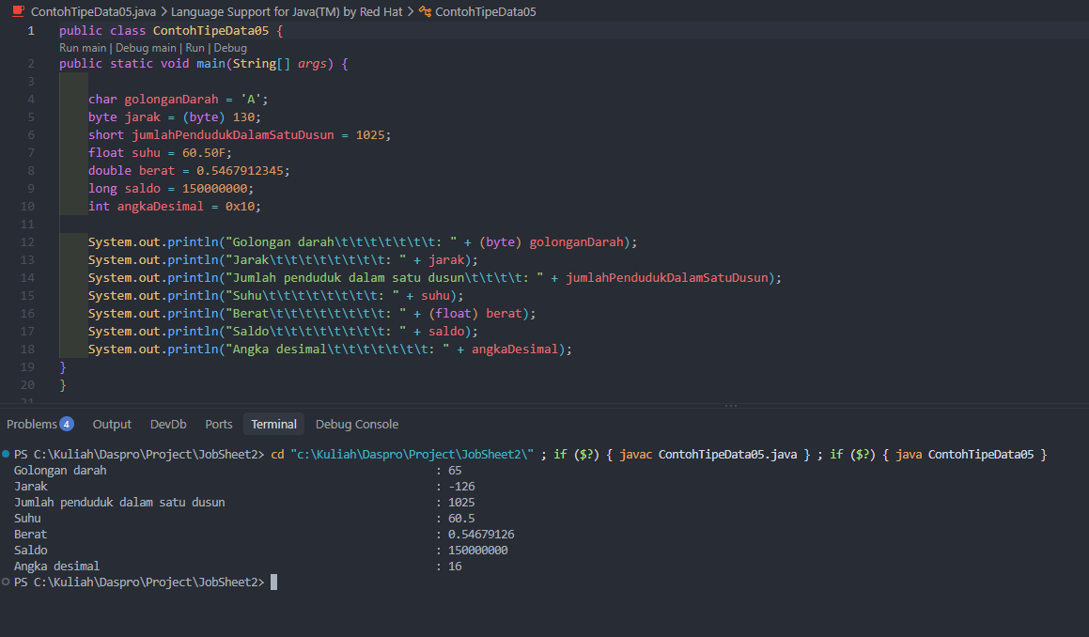
Pertanyaan
- Mengapa ketika menampilkan nilai golonganDarah hasilnya bukan A ?
Jawab: Karena pada kode System.out.println("Golongan darah\t\t\t\t\t\t\t: " + (byte) golonganDarah); variabel bertipe data char dipaksa untuk dikonvesi menjadi tipe data byte. Karakter 'A' memiliki nilai Unicode 65, sehingga ketika dikonversi menjadi byte, yang ditampilkan adalah 65, bukan A
- Apa maksud sintak byte jarak = (byte) 130 ? kemudian mengapa ketika ditampilkan hasilnya berubah?
Jawab: berarti nilai 130 yang secara default bertipe int dipaksa untuk dikonversi menjadi tipe byte menggunakan casting (byte). Tipe data byte hanya dapat menyimpan nilai dari -128 sampai 127. Karena 130 berada di luar rentang tersebut, terjadi overflow, sehingga nilainya berubah menjadi -126
- Pada float suhu = 60.50F; , silakan hilangkan F kemudian jalankan kembali. Apa yang terjadi?
Jawab: Akan terjadi error karena desimal 60.50 secara default bertipe double sedangkan variable suhu bertipe float
- Mengapa ketika menampilkan nilai berat , hasilnya berubah?
Jawab: Karena nilai berat yang bertipe double dikonversi menjadi float. Tipe double memiliki ketelitian yang lebih tinggi daripada float. Ketika nilai double dikonversi menjadi float, sebagian ketelitian dapat hilang sehingga angka yang ditampilkan menjadi berbeda atau dibulatkan.
- Maksud inisialisasi 0x10 pada variabel angkaDesimal digunakan untuk apa?
Jawab: 0x10 merupakan penulisan bilangan dalam sistem bilangan hexadecimal (basis 16). Awalan 0x atau 0X digunakan untuk menunjukkan bahwa angka tersebut merupakan bilangan hexadecimal. Hasilnya akan 16 karena java menyimpan sebagai angka bukan sebagai teks.
PERCOBAAN 3: PENGGUNAAN OPERATOR
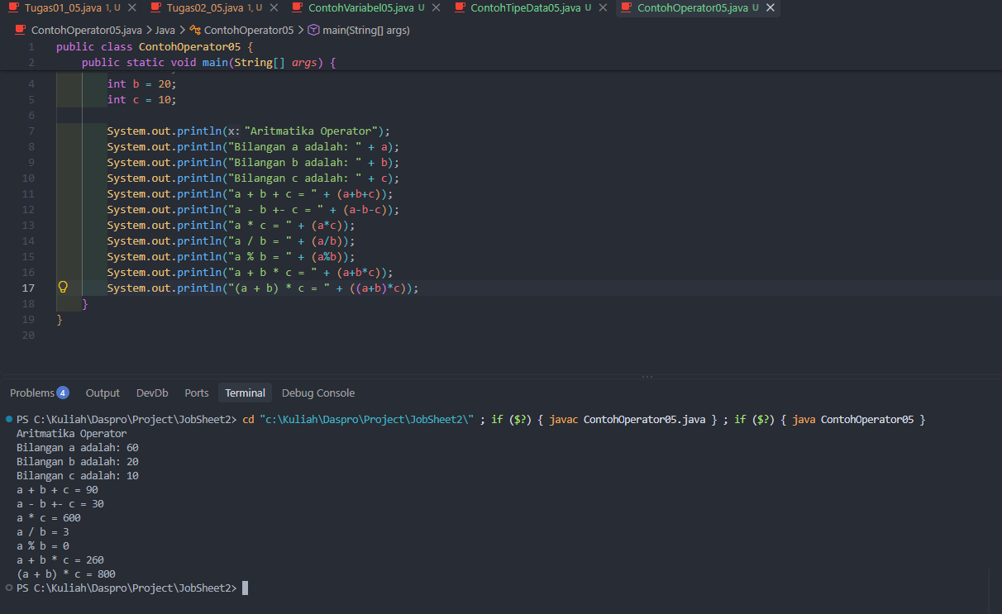
Pertanyaan
- Jelaskan menurut pendapat Anda perbedaan antara a+b*c dan (a+b)*c ?
Jawab: a+b*c akan menghitung perkalian terlebih dahulu sedangkan (a+b)*c akan menghitung yang ada didalam kurung terlebih dahulu karena kurung memiliki prioritas lebih tinggi dibanding perkalian.
- Apakah perbedaan a/b dan a%b!
Jawab: a/b Adalah pembagian a dibagi b sedangkan a%b merupakan modulus atau sisa pembagian a dibagi b. misal modulus dari 5%2 adalah 1.

PERCOBAAN 4: STUDI KASUS
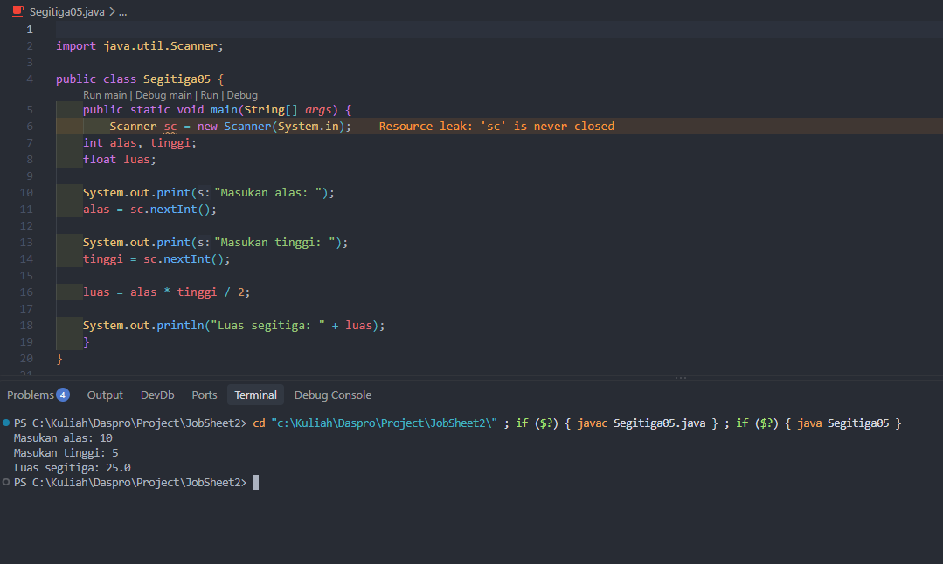
Pertanyaan
- Jelaskan mengapa harus melakukan deklarasi Scanner di praktikum percobaan 4 diatas?
Jawab: Deklarasi Scanner diperlukan untuk menerima atau membaca input dari pengguna melalui keyboard. Dengan menggunakan Scanner, program dapat mengambil data yang dimasukkan oleh pengguna
- Jelaskan apa kegunaan potongan program dibawah ini! alas = sc.nextInt();
dan tinggi = sc.nextInt();
Jawab: digunakan untuk membaca input berupa bilangan bulat (int) dari pengguna dan menyimpannya ke dalam variabel.
PERCOBAAN 5: STUDI KASUS
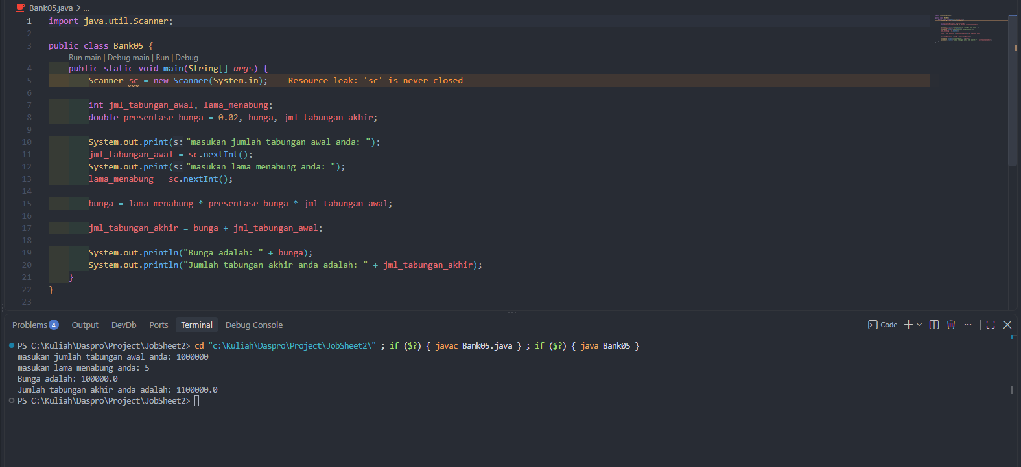
STUDI KASUS 1
Pak Danur Adalah karyawan PT. XYZ dengan gaji pokok sebsar Rp. 5.000.000/bln. Di PT XYZ tersebut setiap karyawan mendapat tunjangan anak sesuai dengan jumlah anak yang dimiliki. Besaran tunjangan anak perbulan Adalah Rp. 100.000/anak. Selain itu karyawan juga dipotong setiap bulan untuk simpanan wajib dana pensiun dari gaji pokoknya sebesar 10%. Berapa gaji bersih yang diterima PakDanur setiap bulannya dengan jumlah anaknya Adalah 4?
Jawaban: Rp 4.900.000
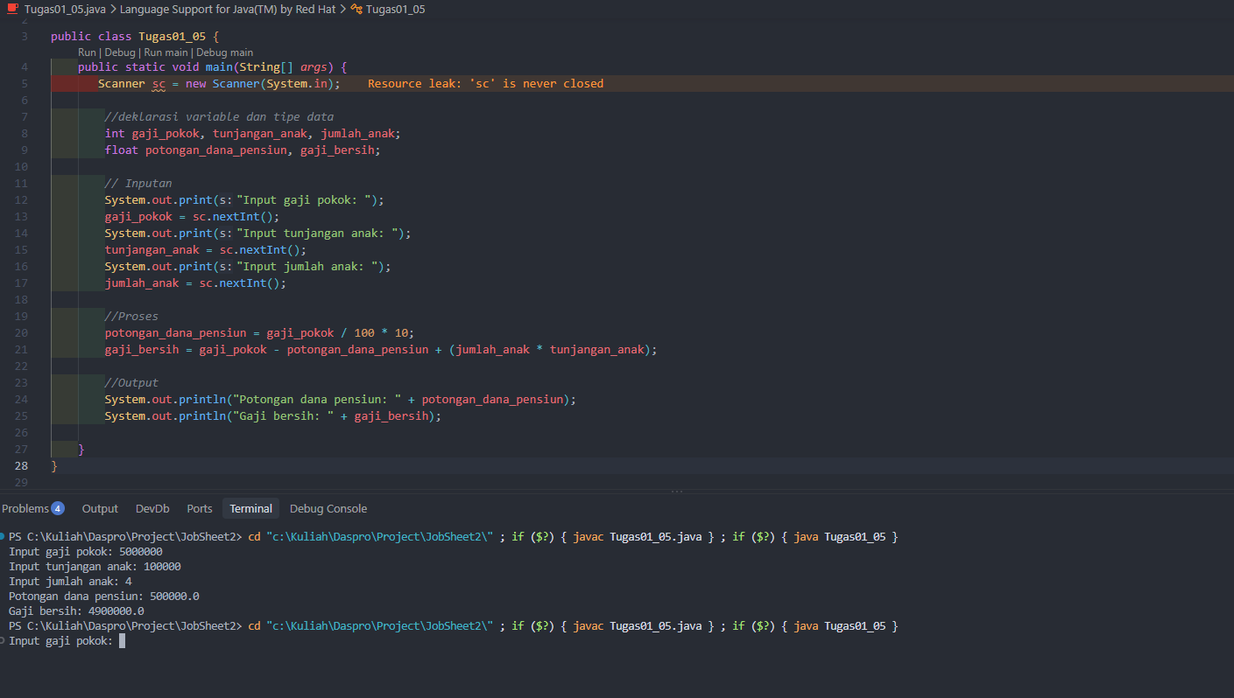

STUDI KASUS 2
Pak Tono mempunyai tanah dengan lebar 30 meter dan Panjang 100 meter. Pak Tono akan membuat 1 kolam ikan berbentuk lingkaran dengan diameter 5 meter serta akan membuat taman bunga berbetuk persegi dengan Panjang sisi 2 meter. Berapakah luas tanah yang tidak digunakan oleh pak Tono?
Jawaban: 2.976.375 m²

